Національний Педагогічний університет України імені М.П.Драгоманова

Факультет інформатики

Програмування в інтернеті

Звіт з виконання лабораторної роботи №6

Виконав студент групи 32-іпз

Міщенко Володимир Юрійович

Перевірив викладач

Картух В.Я.

Київ – 2021

Запуск сервера:

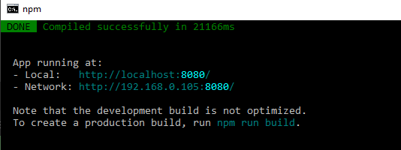Головний вигляд календаря:

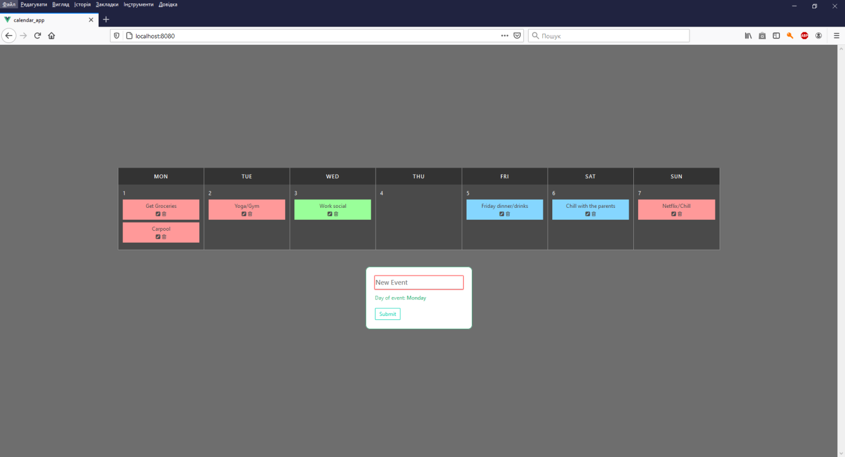

Головний вигляд інтерфейсного коду з ситлями:

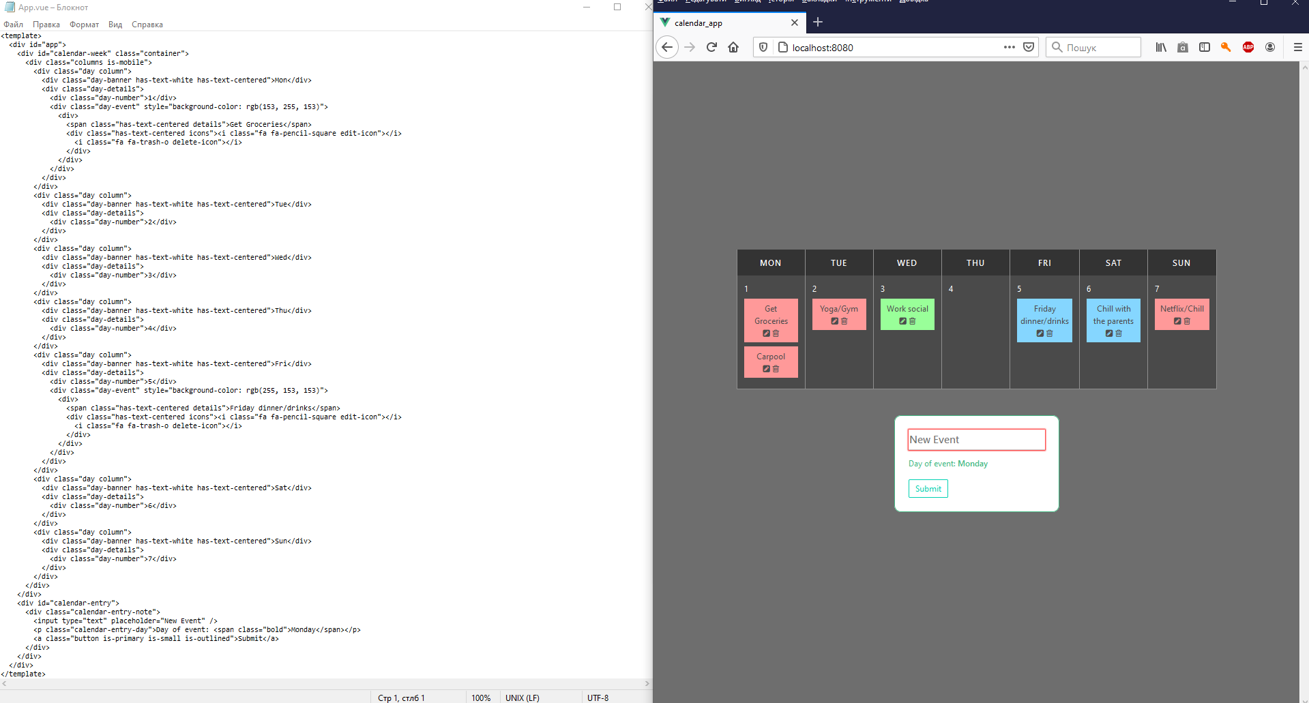

Календарні дні:

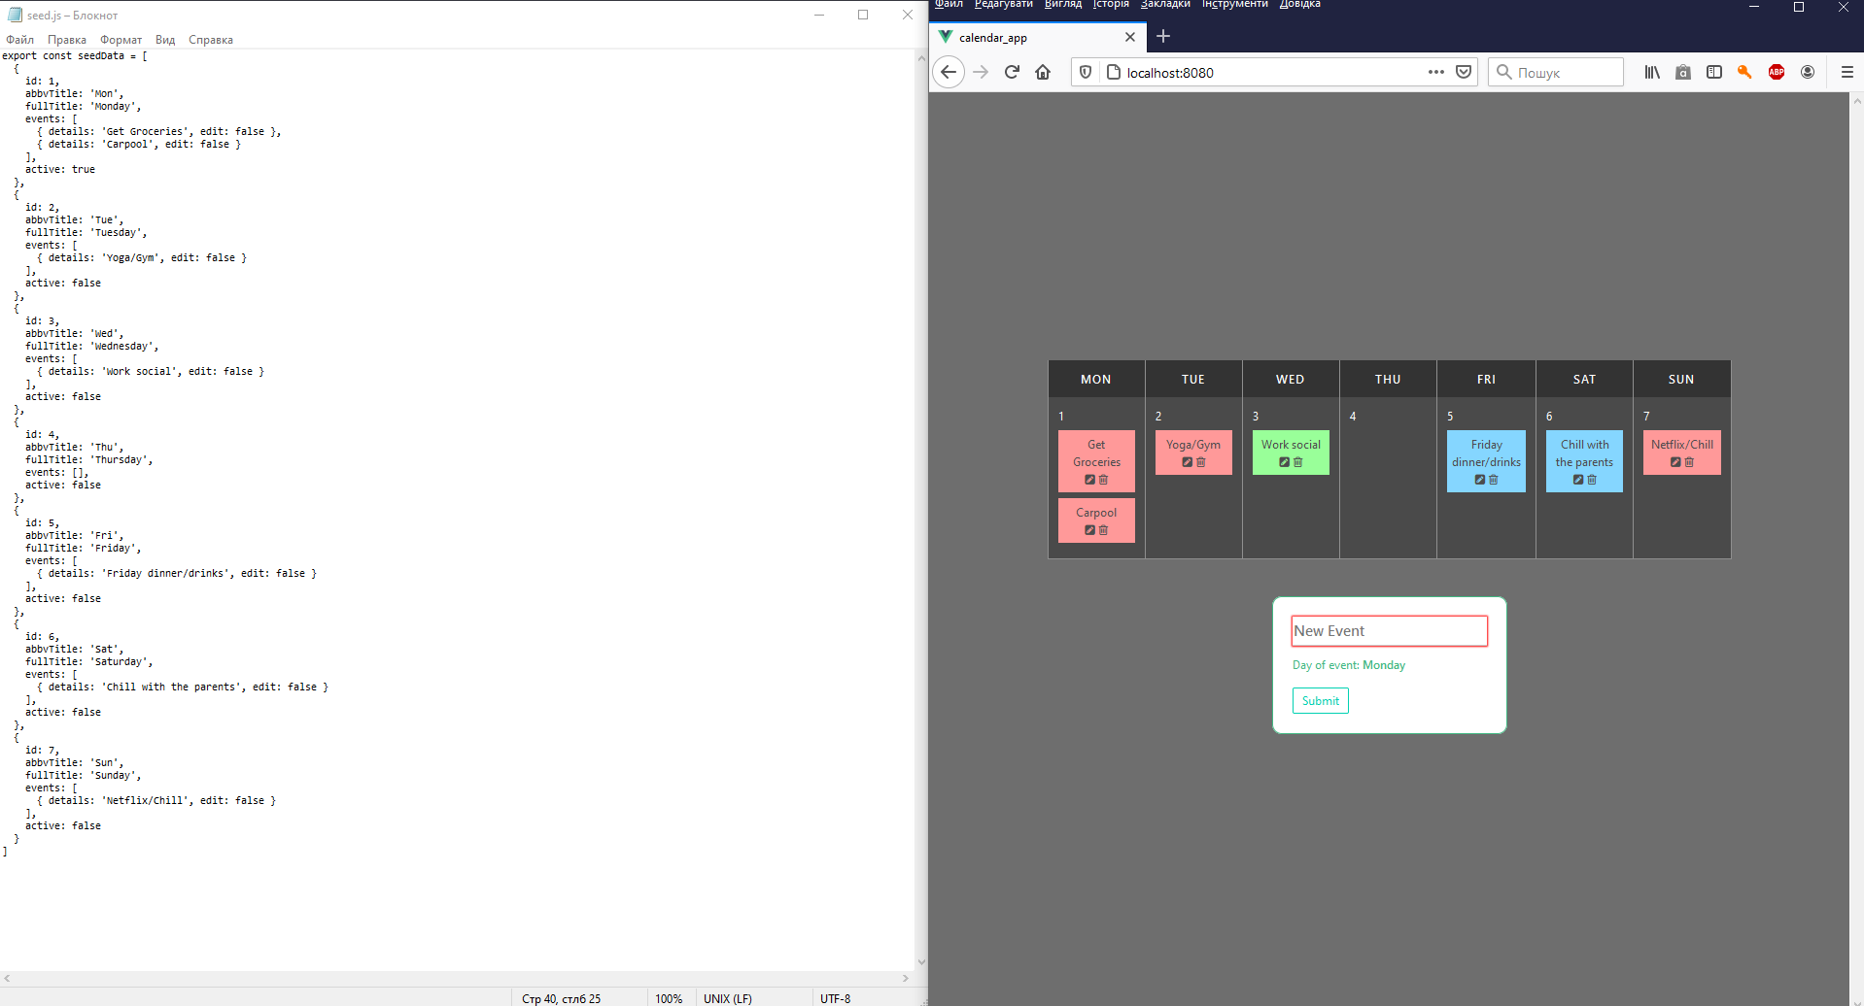

Компоненти та їх стилізація:

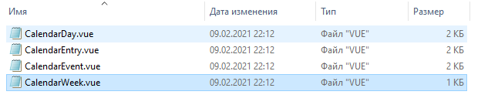

Створена нова подія:

